Lab 10_QLDAPM
Tên: Trần Nguyễn Minh Khôi
Lớp; CNPM1
WSM:
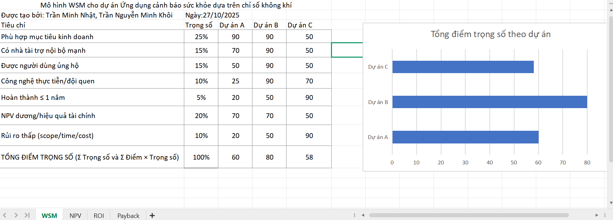
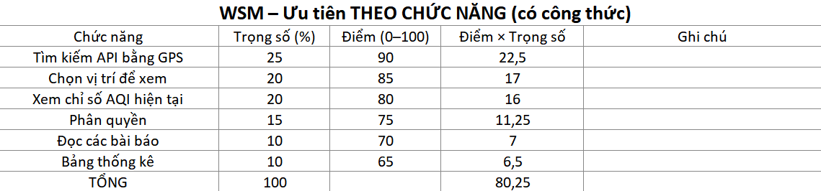
NPV, ROI, payback:
NPV: 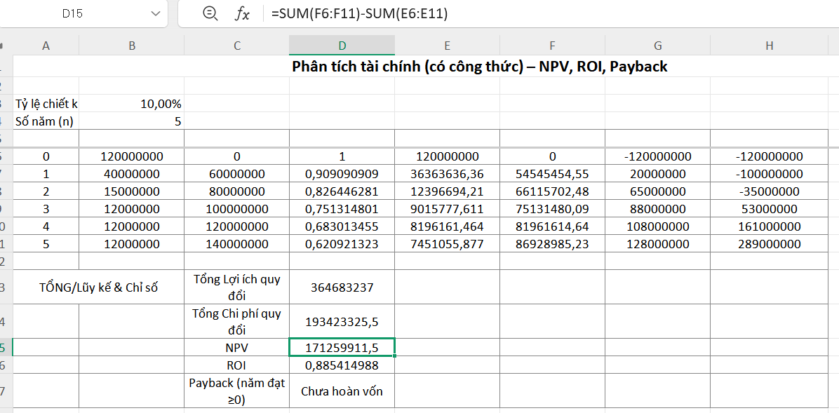
ROI:
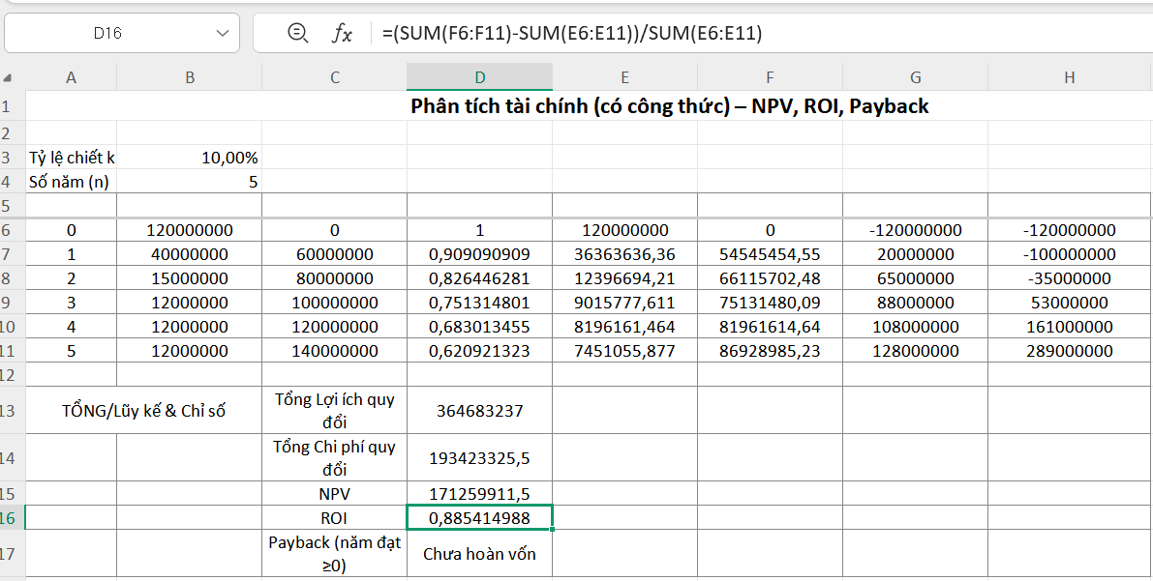
Payback:
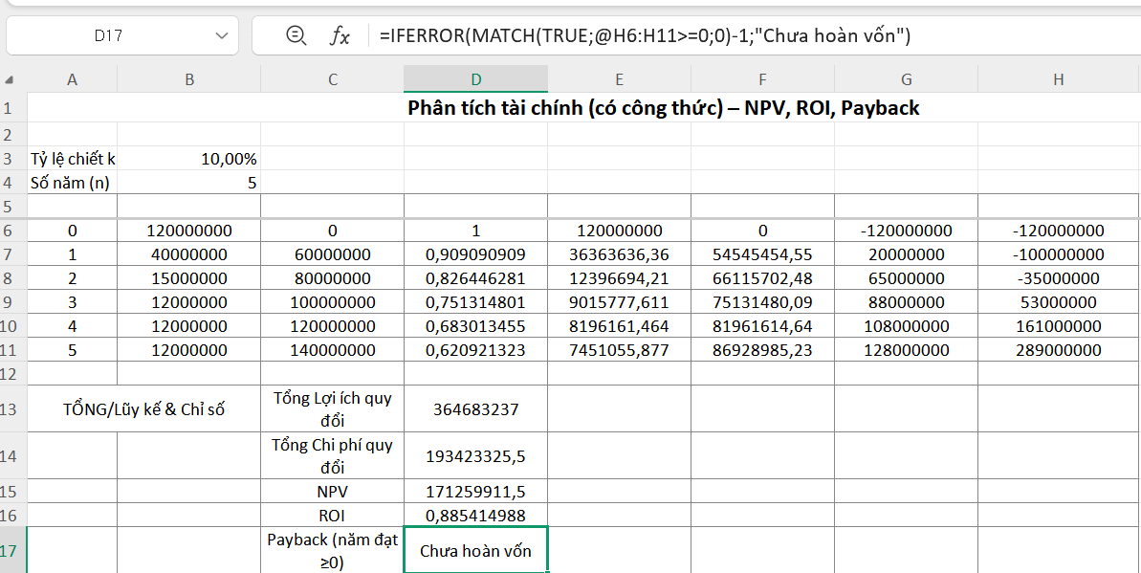
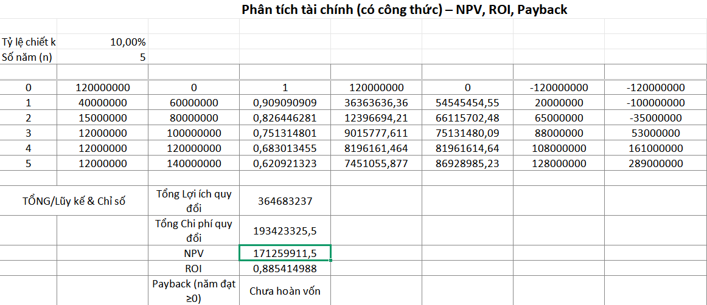
3. Kick-Off Meeting
3.1. Kick-off meeting là gì?
3.2. Mục tiêu của Kick-Off Meeting?
3.3. Xem mẫu Kick-Off meeting nhóm, mỗi nhóm xây dựng Kick-Off meeting của đề tài
đã thực hiện.
BIÊN BẢN HỌP KHỞI ĐỘNG DỰ ÁN (KICK-OFF MEETING)

Tên dự án: Ứng dụng cảnh báo sức khỏe dựa trên chỉ số không khí AQI
Ngày họp: 27/10/2025
Người chủ trì: Trần Nguyễn Minh Khôi
Thư ký: Trần Minh Nhật
Thành phần tham dự: Toàn bộ các thành viên trong nhóm dự án

I. Mục tiêu cuộc họp
Thống nhất phạm vi, mục tiêu, kế hoạch và các công việc cần thực hiện trong dự án.

II. Nội dung cuộc họp
Hạng mục | Nội dung thảo luận
Giới thiệu thành viên | Các thành viên giới thiệu bản thân và vai trò trong dự án.
Tổng quan dự án | Trình bày ý tưởng, phạm vi, và mục tiêu dự án AQI Health Alert App.
Xem xét tài liệu liên quan | Xem qua tài liệu yêu cầu, quy trình phát triển, và công cụ sẽ sử dụng.
Thảo luận phạm vi/thời gian/chi phí | Đưa ra mốc thời gian, công việc, nguồn lực và ngân sách dự kiến.
Phân công nhiệm vụ | Phân công các đầu việc chính cho từng thành viên.

III. Kết luận và hành động tiếp theo
Hạng mục | Người phụ trách | Thời hạn
Hoàn thiện tài liệu yêu cầu | Trần Nguyễn Minh Khôi | 28/10/2025
Thiết kế giao diện ứng dụng | Trần Minh Nhật | 30/10/2025
Chuẩn bị mô hình cơ sở dữ liệu | Cả nhóm | 01/11/2025
Ngày và giờ họp tiếp theo: 02/11/2025 - 19h00
Trưởng nhóm  (Ký, ghi rõ họ tên)  Trần Nguyễn Minh Khôi | Thư ký  (Ký, ghi rõ họ tên)  Trần Minh Nhật | GVHD  (Ký, ghi rõ họ tên)  ....................................

4. Xây dựng hợp đồng nhóm (team contract)
4.1. Team contract là gì?
4.2. Nội dung chính của team contract?
4.3. Xem mẫu hợp đồng nhóm, mỗi nhóm xây dựng hợp đồng nhóm của đề tài đã
thực hiện.
HỢP ĐỒNG NHÓM (TEAM CONTRACT)
Tên dự án: Ứng dụng cảnh báo sức khỏe dựa trên chỉ số không khí AQI
Ngày ký hợp đồng: 27/10/2025

I. Thành viên nhóm
Họ và tên | Mã số sinh viên
Trần Nguyễn Minh Khôi | 1150080059
Trần Minh Nhật | 1150080068

II. Quy tắc ứng xử
Các thành viên cam kết tôn trọng, hợp tác và hỗ trợ lẫn nhau. Không ngắt lời, không xúc phạm, và cùng nhau giải quyết xung đột một cách tích cực.

III. Tham gia nhóm
Mỗi thành viên có trách nhiệm tham gia đầy đủ các cuộc họp, hoàn thành công việc được giao đúng thời hạn, và chủ động đóng góp ý kiến cho dự án.

IV. Giao tiếp
Sử dụng nhóm Zalo để trao đổi hằng ngày, họp trực tuyến qua Google Meet khi cần. Thư ký chịu trách nhiệm ghi biên bản và cập nhật tiến độ.

V. Giải quyết vấn đề
Khi có mâu thuẫn, các thành viên trao đổi trực tiếp với trưởng nhóm để tìm hướng giải quyết. Nếu không thống nhất, sẽ nhờ GVHD làm trọng tài.

VI. Nguyên tắc họp
Các cuộc họp được tổ chức hàng tuần (ít nhất 1 lần). Mỗi buổi họp đều có người chủ trì, thư ký ghi biên bản, và lưu lại tài liệu trên Google Drive.
XÁC NHẬN KÝ TÊN
Họ và tên | Ký tên
Trần Nguyễn Minh Khôi
Trần Minh Nhật

